臺灣綠島監獄97年度8月份業務興革活動實錄照片
依據：典獄長指示辦理
項目：舒緩工作壓力，替代役男綠島朝日溫泉知性之旅
日期：97年8月15日
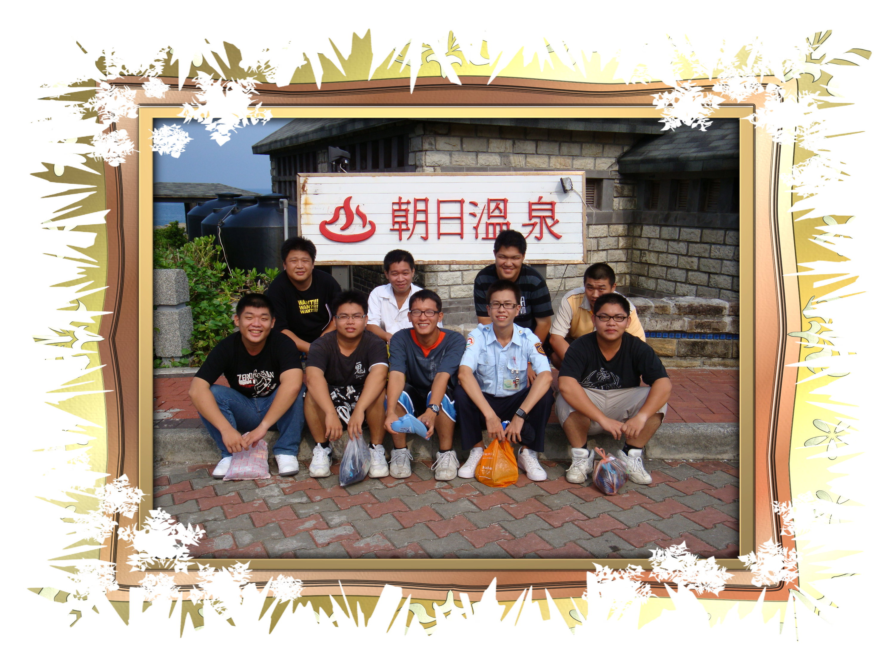
依據：典獄長指示辦理
項目：舒緩工作壓力，替代役男綠島朝日溫泉知性之旅
日期：97年8月15日
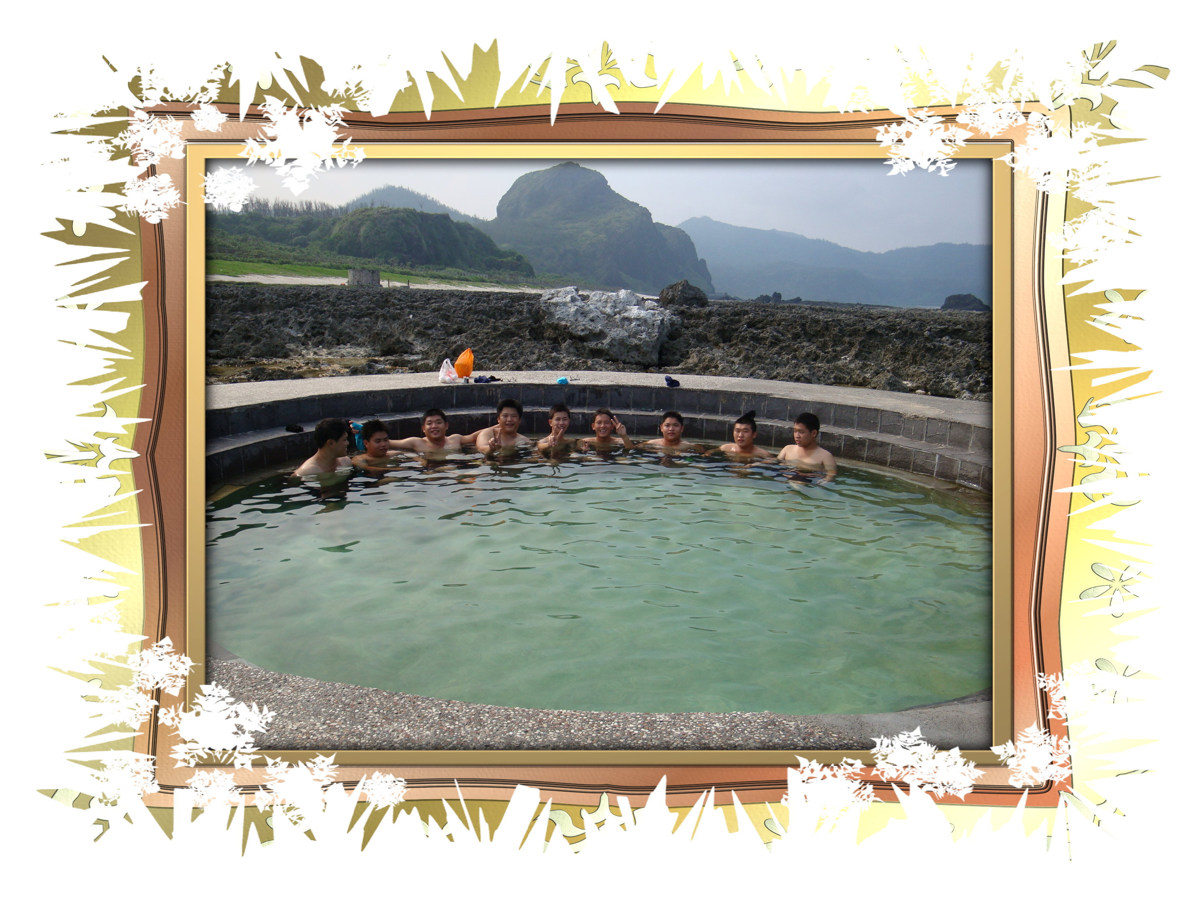
依據：典獄長指示辦理
項目：舒緩工作壓力，替代役男綠島朝日溫泉知性之旅
日期：97年8月15日
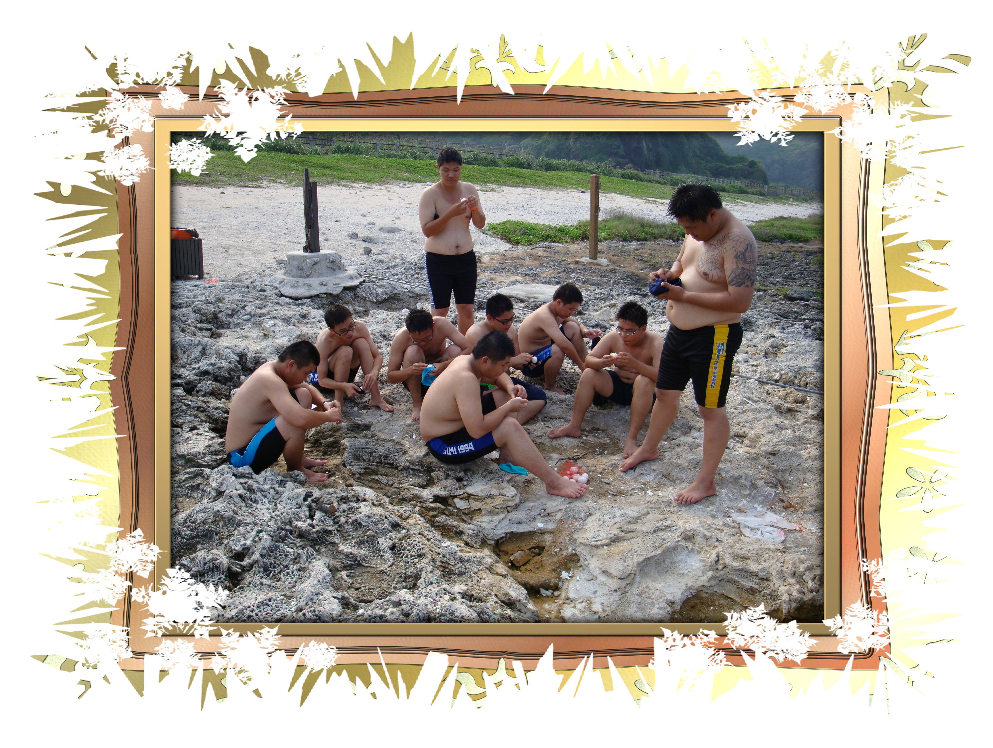
依據：典獄長指示辦理
項目：舒緩工作壓力，替代役男綠島朝日溫泉知性之旅
日期：97年8月15日
